Modul Praktikum Manajemen Basis Data
Konsep DBMS dan MySQL Dasar

Nama : REGINA ULIMA PRASISTA AURA
NIM : 230102115
Tgl praktikum : 12/3/2024

Teknik Informatika
Universitas Muhammadiyah Bandung
2024

Mata Kuliah: Manajemen Basis Data
Durasi: 170 menit
Tujuan:
- Mahasiswa memahami dan dapat menggunakan perintah dasar MySQL.
- Mahasiswa mampu menerapkan konsep database sederhana untuk memanipulasi data.

Materi dan Latihan
A. Pendahuluan
Pada praktikum ini, Anda akan membuat sebuah basis data sederhana untuk mengelola informasi mahasiswa. Praktikum mencakup:
- Membuat database dan tabel.
- Mengelola data menggunakan perintah dasar MySQL (CRUD).
- Studi kasus sederhana.

B. Perintah Dasar MySQL
1. Membuat Database
Latihan :
- Buat database baru bernama universitas.
Perintah SQL:
create database universitas;

2. Membuat Tabel
Latihan:
- Buat tabel mahasiswa dengan kolom berikut:
  - nim (Nomor Induk Mahasiswa) sebagai Primary Key tipe varchar.
  - nama (Nama Mahasiswa) tipe varchar.
  - jurusan (Jurusan Mahasiswa) tipe varchar.
  - angkatan (Tahun Angkatan) tipe Year.
  - ipk (Indeks Prestasi Kumulatif) tipe decimal.

Perintah SQL:
CREATE table mahasiswa(
NIM int auto_increment primary key,
nama varchar(50),
Jurusan varchar(50),
angkatan INT,
IPK double
);

3. Menambahkan Data ke Tabel
Latihan:
- Tambahkan 3 data mahasiswa berikut ke tabel mahasiswa.
Nim | Nama | jurusan | Angkatan | ipk
12345 | Ali Hasan | Informatika | 2021 | 3.75
12346 | Budi Santoso | Sistem Informasi | 2022 | 3.60
12347 | Citra Dewi | Teknik Komputer | 2020 | 3.85

Perintah SQL:
INSERT INTO mahasiswa (NIM, nama, Jurusan, angkatan, IPK)
VALUE (12345, 'Ali Hasan', 'Informatika', 2021, 3.75);
INSERT INTO mahasiswa (NIM, nama, Jurusan, angkatan, IPK)
VALUE (12346, 'Budi Santoso', 'Sistem Informasi', 2022, 3.60);
INSERT INTO mahasiswa (NIM, nama, Jrusan, angkatan, IPK)
VALUE (12347, 'Citra Dewi', 'Teknik Informatika', 2020, 3.85);

- Membaca Data dari Tabel
Latihan:
- Tampilkan semua data mahasiswa.
- Tampilkan mahasiswa dari jurusan Informatika
- Tampilkan mahasiswa dengan IPK lebih dari 3.7
Perintah SQL:
- Menampilkan semua data
SELECT*FROM mahasiswa;

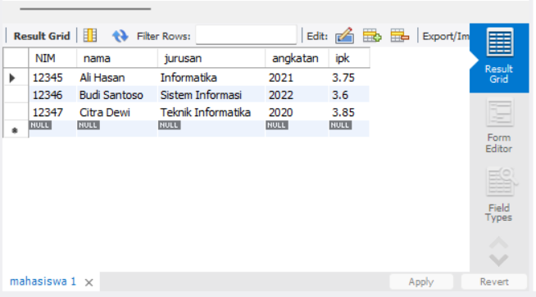

- Menampilkan mahasiswa dari jurusan "Informatika
SELECT*FROM mahasiswa
WHERE Jurusan = 'Informatika';
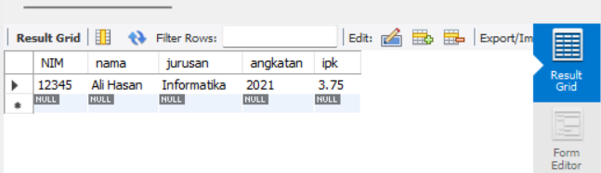

- Menampilkan mahasiswa dengan IPK lebih dari 3.7
SELECT*FROM mahasiswa
WHERE ipk > 3.7
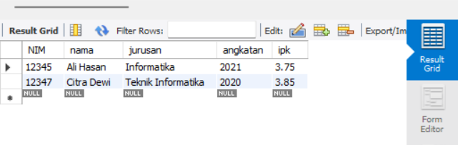

- Memperbarui Data
Latihan:
- Perbarui IPK mahasiswa dengan NIM '12346' menjadi 3.8.
Perintah SQL:
UPDATE mahasiswa
Set IPK = 3.8
WHERE NIM = '12346';
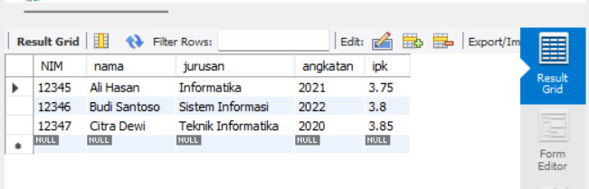

- Menghapus Data
Latihan:
- Hapus data mahasiswa dengan Nama ‘Citra Dewi’.
Perintah SQL
DELETE FROM mahasiswa
WHERE NIM = '12347';
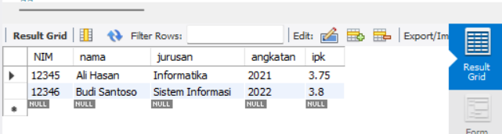

- Mengubah struktur tabel
Latihan :
- Tambahkan kolom tanggal lahir pada tabel mahasiswa.
- Masukkan nilai tanggal lahir pada setiap data di tabel mahasiswa
Perintah SQL :
ALTER table mahasiswa add tgl_lahir date;
UPDATE mahasiswa
SET tgl_lahir = '2005-06-22'
WHERE NIM = 12345;

UPDATE mahasiswa
SET tgl_lahir = '2003-08-07'
WHERE NIM = 12346;

